电工电子实验报告

课程名称： 电工电子基础实验B

实验项目： 寄存器和移位寄存器

学 院： 计算机科学与技术

班 级：

学 号：

姓 名：

指导教师：

学 期： 2023 学年第 1 学期

# 计数与分频电路

## 实验目的

1. 掌握移位寄存器的逻辑功能
2. 掌握移位寄存器的具体应用
3. 掌握移存型计数器的自启动特性的检测方法
4. 掌握不均匀周期信号波形的测试方法

## 主要仪器设备及软件

ISE软件，电工电子实验箱

## 实验原理

寄存器的逻辑功能表

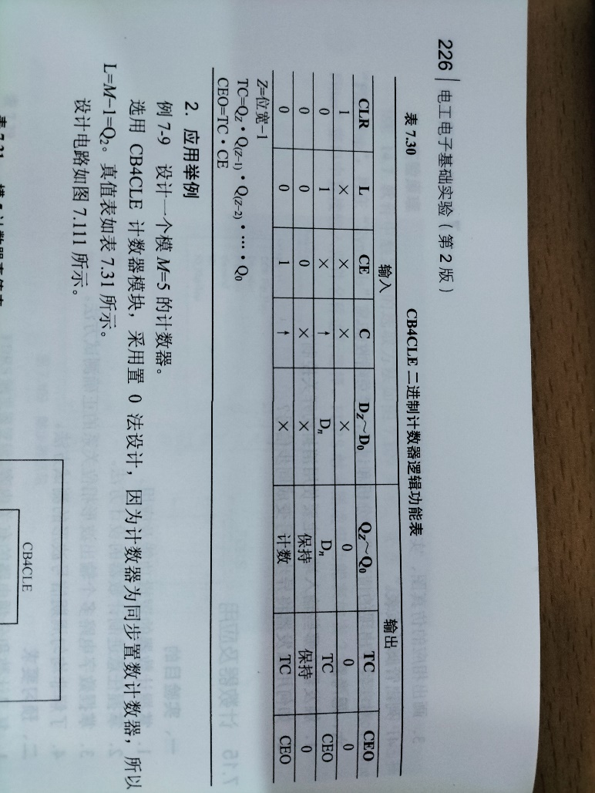

## 实验步骤

1. 启动软件ISE后，新建一个项目
2. 按照预习时的电路图画好电路，并连线
3. 检测电路是否报错，并进行模拟运行，观察波形图是否正确
4. 布置好输出的插口
5. 将输出插到电路里，并连接上示波器，调试示波器，待静止后观察波形图

实验电路图

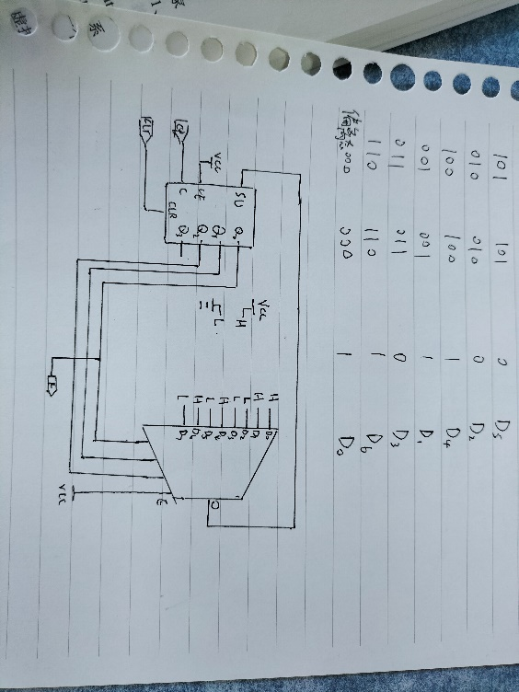

## 实验数据分析和实验结果

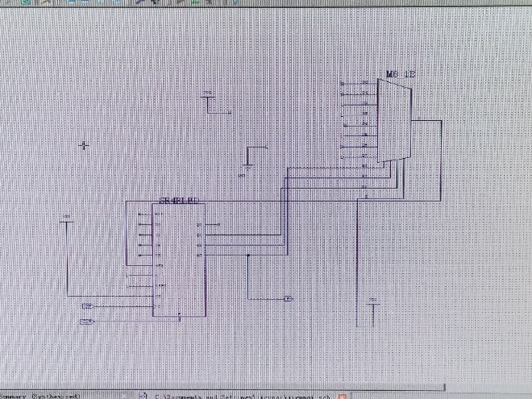

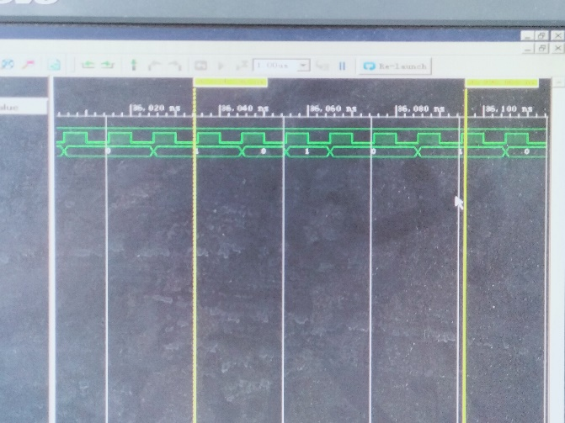

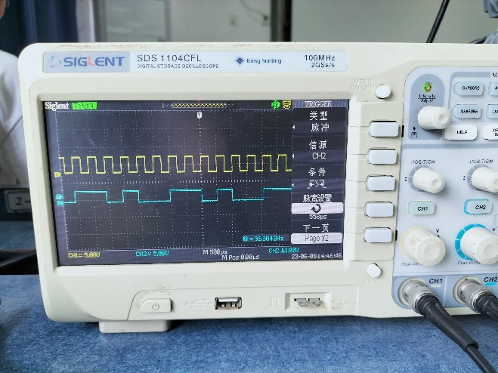

## 实验结论

通过这次实验，我们熟悉中规模集成电路移位寄存器的工作原理与逻辑功能,掌握移位寄存器的应用。74LS194可以用作依存型寄存器，这时74LS194只需要移位功能。依存型寄存器的串联输入端加上反馈组合电路，就是移存型计数器。移存型计数器可以充当序列信号发生器。对于任意初始输出值，要使其最终能变成给定序列循环中，这就是计数器的自启动特性。